**Практика 3**

**Уточнить блок схему управления имущественным комплексом предприятия по результатам обсуждения лабораторной работе 1 апреля 2021**

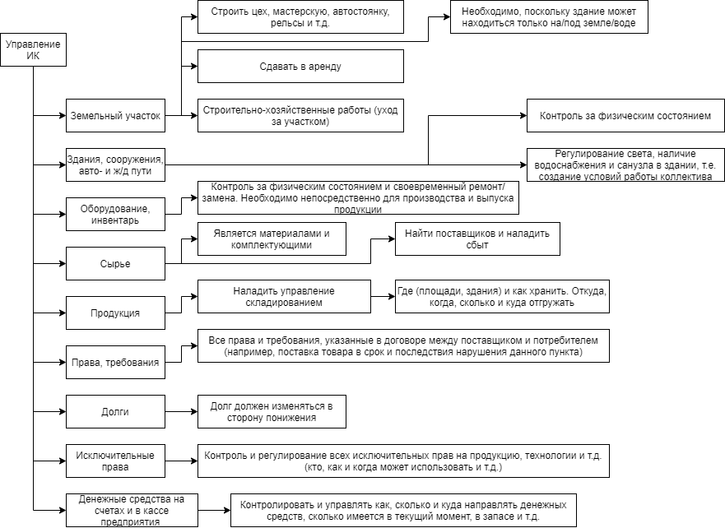

**Практика 4**

**Детализировать блок схему управления производством по результатам обсуждения на лабораторной работе 1 апреля 2021**

